**PATRONI TYGODNIA**

**28 IX**

św. Wacław (ok. 903-935?), książę czeski, który zginął za wiarę w Chrystusa z rąk swego brata, poganina; jest patronem Czech.

**29 IX**

Święci Archaniołowie: Michał, Gabriel i Rafał, najwięksi wśród aniołów z powodu szczególnych zadań, jakie Pan Bóg im powierza.

**30 IX**

św. Hieronim (ok. 345-419 lub 420), prezbiter, doktor Kościoła, któremu zawdzięczamy tłumaczenie Pisma Świętego na język łaciński.

**1 X**

św. Teresa od Dzieciątka Jezus (1873-1897), dziewica i doktor Kościoła, patronka misji katolickich.

**2 X**

Święci Aniołowie Stróżowie, nasi niebiescy opiekunowie.

**ZASŁYSZANE - PRZECZYTANE**

**O pokornym wyznaniu**

Pewien świątobliwy mąż na stare lata czynił następujące wyznanie – W młodości, kiedy rozpierała mnie miłość Boża, sądziłem, że nawrócę cały świat. Ale wkrótce zrozumiałem, iż wystarczy, jeżeli uda mi się nawrócić ludzi w moim mieście. Długo się nad tym trudziłem, ale bez skutku. Pojąłem wówczas, że podjąłem się rzeczy zbyt wielkich. Zwróciłem się przeto tylko ku moim najbliższym – ale ich także nie udało mi się nawrócić. Wreszcie doszedłem do wniosku, ze powinienem starać się jedynie o to, abym ja sam służył Bogu rzetelnie i prawdziwie. Ale i tego nawrócenia nie zdołałem dokonać.

/Kazimierz Wójtowicz, Okruchy/



**EWANGELIA NA DZIŚ**

KOMENTARZ

Słowo Boże dzisiejszej niedzieli mówi o tym, że nawrócenie to styl życia. Nie wystarczy jedna, choćby najbardziej szlachetna decyzja czy wzniosłe deklaracje, kiedy człowiek z własnej woli wraca z powrotem na utartą ścieżkę życia bez Pana Boga. Dokonany wybór grzechu nie przekreśla człowieka, kiedy zrozumie swój błąd i podejmie nawrócenie. O tym mówi Jezus w dzisiejszej Ewangelii. Jest to dla nas przykład jak mamy postępować. Niech słowo Boże uczy nas pokory i szacunku wobec Pana Boga, nas samych i naszych bliźnich. Niech nawrócenie będzie naszym stylem życia na co dzień.

**Mt 21, 28-32**

*Nawrócenie prowadzi do zbawiania*

Jezus powiedział do arcykapłanów i starszych ludu:

«Co myślicie? Pewien człowiek miał dwóch synów. Zwrócił się do pierwszego i rzekł: „Dziecko, idź i pracuj dzisiaj w winnicy”. Ten odpowiedział: „Idę, panie!”, lecz nie poszedł. Zwrócił się do drugiego i to samo powiedział. Ten odparł: „Nie chcę”. Później jednak opamiętał się i poszedł. Który z tych dwóch spełnił wolę ojca?» Mówią Mu: «Ten drugi».

Wtedy Jezus rzekł do nich: «Zaprawdę, powiadam wam: Celnicy i nierządnice wchodzą przed wami do królestwa niebieskiego. Przyszedł bowiem do was Jan drogą sprawiedliwości, a wy mu nie uwierzyliście. Uwierzyli mu zaś celnicy i nierządnice. Wy patrzyliście na to, ale nawet później nie opamiętaliście się, żeby mu uwierzyć».

**PRZEWODNIK PO WIERZE**

**Pismo Święte**

**KSIĘGI KRONIK cz 1**

Księgi te obejmują ten sam okres, co zdarzenia w 2 Księdze Samuela i Księgach Królewskich. Ale ponieważ przeznaczone były dla ludzi, którzy wrócili do Jerozolimy z wygnania w Babilonie, dlatego historia ich skupia się na południowym królestwie Judy i jego królach.

**Treść**

Część 1: Drzewa genealogiczne, od Adama do tych ludzi, którzy wrócili z Babilonu 1 Krn 1-9

Część 2: Panowanie króla Dawida 10-29

Śmierć króla Saula 10 Królowanie Dawida 11-21

Przygotowanie Dawida do budowy Świątyni 22-29

Część 3: Panowanie króla Salomona 2 Krn 1-9

Źródło mądrości i bogactwa Salomona 1 Budowa i poświecenie Świątyni 2-7

Sława Salomona 8-9

Część 4: Królowie Judy 10-36

Rozłam królestwa za Roboama 10 Od Roboama do Asy 11-16

Reformy króla Jozafata 17-20 Od Jorama do Achaza 21-28

Reformy króla Ezechiasza 29-32 Manasses i Amon 33

Reformy króla Jozjasza 34-35

Koniec panowania królów i upadek Jerozolimy 36

**Czas**

Księgi te, razem z księgami Ezdrasza i Nehemiasza, z którymi są związane, opowiadają historię ludu Bożego od śmierci króla Saula do ponownego osiedlenia się w Judei po wygnaniu. Historia opowiedziana w Księgach Kronik obejmuje okres około 1000 r. przed Chr. do zniszczenia Jerozolimy przez Nabuchodonozora w roku 587/586 przed Chr.

**Czas spisania**

Po powrocie Żydów do Judei – być może około 400 r. przed Chr.

**Główne wydarzenia**

Dawid sprowadza Arkę Przymierza do Jerozolimy 1 Krn 15-16 Salomon poświęca nowo wybudowaną Świątynię 2 Krn 5-7 Ezechiasz oczyszcza i ponownie poświęca Świątynię 29

**Sławne fragmenty**

Pieśń pochwalna Dawida 1 Krn 16 Dawid w imieniu Boga namaszcza Salomona na króla 29 Modlitwa Salomona przy poświęceniu Świątyni 2 Krn 6-7 Obietnica Boga złożona Salomonowi na przyszłość 7

**Główny temat i przesłanie**

Głównym celem Kronikarza jest przekonanie Żydów, mieszkających teraz na powrót w Jerozolimie, że wciąż są narodem wybranym przez Boga. Początek ich królestwa – wielkie dni króla Dawida i Salomona – był pobłogosławiony przez Boga. I sposób, w jaki naród czcił Boga – szczegółowa organizacja służby w świątyni oraz służby kapłanów, lewitów i muzyków – był dany przez Boga. Zniszczenie tego wszystkiego przez nieposłuszeństwo wielu królów doprowadziło do upadku Jerozolimy i zniszczenia Świątyni i wygnania. Lecz obietnice Boga względem Izraela są wciąż ważne i nadszedł czas na odnowę. Powrót do prawdziwego kultu za króla Jozafata, Ezechiasza, Jozjasza zachęca tych, którzy wrócili z wygnania, do odnowienia swej wiary /przesłanie podobne do przesłania proroków Aggeusza i Zachariasza/.

**Ostatnie rady**

Byłoby wspaniale, gdybyś po tej długiej pogawędce zrozumiał, że życie jest podróżą w czasie ku wieczności, a śmierć przejściem z życia ziemskiego do wiecznego – to jak „powtórne narodziny” w nowym życiu! W ostatnim rozdziale znajdziesz rady dotyczące podstawowego wyposażenia w podróży i szczególne ostrzeżenia na chwilę dotarcia do celu.

10-031.TIF

ks. Tarsycjusz Sinka CM, Liturgika/

**Nie tylko dla najmłodszych**

Znaki drogowe

Giorgio Bertella, Erminio Bonanomi

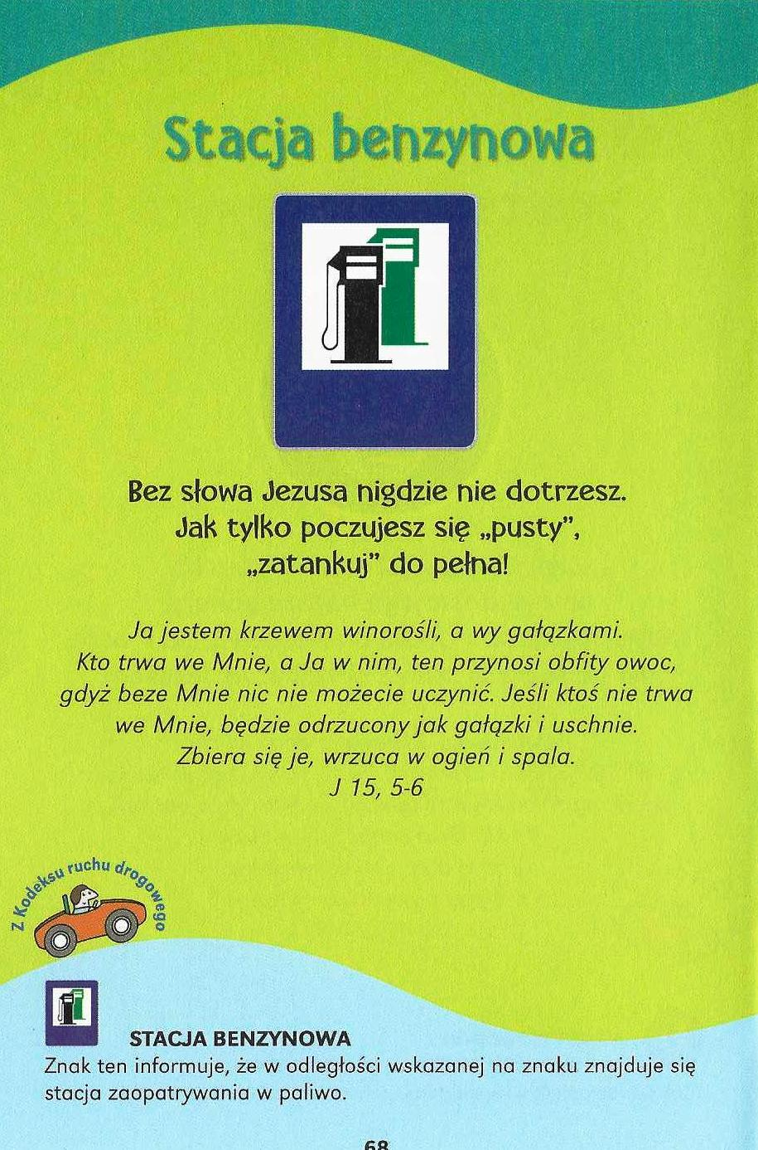

**WARTO PAMIĘTAĆ …**

**Tabernakulum – miejsce wiecznej adoracji**

Jeśli w pobliżu ołtarza znajduje się tabernakulum, celebrans dochodząc do niego przyklęka najpierw w jego kierunku. Uzasadnieniem tej głębokiej czci okazywanej tabernakulum jest fakt, że przechowuje się tam konsekrowany uprzednio na Mszy Świętej Eucharystyczny Chleb. I chociaż sprawowanie Ostatniej Wieczerzy i świadome, pełne uczestniczenie w niej stanowi ośrodek całego życia chrześcijańskiego, to jej owoc, konsekrowany Chleb, jest sakramentem trwałym i także poza Mszą Świętą jest nadal tym samym Żywym Bogiem. Co zawiera tabernakulum? Mieszczą się w nim puszki z uprzednio konsekrowanymi komunikantami oraz tzw. kustodia, czyli naczynie służące do przechowywania Hostii, którą w razie potrzeby wkłada się do monstrancji w czasie nabożeństw związanych z wystawieniem Najświętszego Sakramentu. Konsekrowane Hostie przechowuje się dla potrzeb osób chorych, zwłaszcza umierających, dla ewentualnego udzielenia Komunii Świętej poza Mszą Świętą, a także w celu adoracji. Praktyka adoracji, zarówno indywidualnej, jak też wspólnotowej, wypływa z podstawowego przekonania o rzeczywistej obecności Chrystusa w postaci konsekrowanego Chleba. Jest to swoista konsekwencja ofiary mszalnej. Człowiek skupiony na adoracji trwa w komunii z Jezusem. Podtrzymuje spotkanie, przyjaźń, bliskość z Chrystusem. Przed tabernakulum ,czyli tak naprawdę przed Jezusem, można wtedy łatwiej, serdeczniej otworzyć swoje serce i podzielić się z Nim tym wszystkim, co nasze serce wypełnia. Tu jest sprzyjający moment, by odkryć swoje radości i bóle, nadzieje i troski, prośby, dziękczynienie czy uwielbienie. Tajemnice indywidualnej rozmowy z Bogiem są zresztą zawsze bardzo osobiste i trudne do opisania. Adoracja bowiem to także duchowa komunia z Bogiem. Ona każdego z nas może odświeżyć, odnowić, pozwala radośniej i pogodniej spojrzeć na swoje życie. Bóg przecież chce być z nami. Dlatego adoracja przed tabernakulum to uprzywilejowany moment naszego duchowego ,,dokarmiania się’’, pomnażania naszej wiary, nadziei i miłości. Pielęgnowanie osobistej adoracji ułatwia później właściwe uczestnictwo we Mszy Świętej. Wyjątkowość znaczenia tabernakulum przepisy liturgiczne podkreśliły szeregiem ustaleń i norm. Tabernakulum musi być zbudowane z materiału trwałego, solidnego, ma być nieusuwalne, nieprzezroczyste, dobrze zamknięte, aby wykluczyć niebezpieczeństwo profanacji. Wieczna lampka zaś w pobliżu tabernakulum wskazuje na Chrystusa- światłość świata i wieczną światłość. Ponadto tabernakulum powinno być umieszczone w dobrze widocznym miejscu kościoła, przyozdobione i łatwo dostępne dla indywidualnej adoracji. W większych budynkach kościelnych zaleca się wyodrębnić osobną kaplicę ułatwiającą osobistą modlitwę i adoracyjne skupienie. W jednym z kościołów wisi napis: ,,Przyjdźmy odwiedzić naszego Eucharystycznego Sąsiada’’. Jezus czeka! /O Mszy Świętej najprościej, Ks. Jerzy Stefański/

**INTENCJE MSZALNE**

**TYDZIEŃ 27.08.2020 – 04.10.2020**

|  |  |
| --- | --- |
| **27.09 - Niedziela** | **Czterdziestogodzinne Nabożeństwo**  08.00 – O łaskę zdrowia i błogosławieństwo Boże dla p. Małgorzaty i Łukasza w 10 rocznicę ślubu  08.00 – + Przemysław Bielski – int. odpr. poza parafią  11.00 – Pro populo  11.00 – + Franciszek i Marcjanna Skorupscy – int. odpr. poza parafią |
| **28.09 - Poniedziałek** | 07.30 – + Helena Kostrzewa /10 r. śm/  08.00 – + Tomasz Niedźwiecki |
| **29.09 - Wtorek** | 07.30 – + ks. Janusz Malinowski /up/  08.00 – + Henryk Niski – int. od p. Fidurskiego |
| **30.09 – Środa /Nabożeństwo do MBNP/** | 07.30 – + Dariusz Kossakowski /up/  08.00 – + Kazimierz i Regina Gołaszewscy |
| **01.10 – Czwartek** | 15.00 – Wystawienie Najświętszego Sakramentu  15.30 – O Boże błogosławieństwo dla Antoniego Gontarza z okazji urodzin  16.00 – + Ryszard Duch i Agnieszka Bałda  **16.30 Różaniec** |
| **02.10 – Piątek** | 15.00 – Spowiedź  16.00 – + Stanisław Niedźwiecki i z-li dziadkowie Śliwińscy  **16.30 Różaniec** |
| **03.10 – Sobota** | 15.30 – O łaskę zdrowia i błogosławieństwo Boże dla p. Marianny i Ryszarda Rosińskich w 37 rocznicę ślubu  16.00 – + Czesław, Elżbieta, Władysława i Ryszard Panuś  16.00 – + Bronisław Tański – int. odpr. poza parafią  **16.30 Różaniec** |
| **04.10 – Niedziela** | 08.00 – Pro populo  11.00 – Intencja dziękczynno-błagalna z okazji 9 rocznicy ślubu Natalii i Bartłomieja  **12.00 Różaniec** |

**OGŁOSZENIA DUSZPASTERSKIE**

1. Dzisiejsza niedziela w Kościele w szczególny sposób jest poświęcona migrantom i uchodźcom. W tym roku jest to już 106. Światowy Dzień Migranta i Uchodźcy. Ma on nas uwrażliwić na doświadczanie niesprawiedliwości, krzywdy i często na nieludzki los tych, którzy z różnych powodów opuszczają swoją ojczyznę, poszukują dla siebie i swoich bliskich bezpiecznego miejsca w innych krajach. 2. Dziś obchodzimy także Światowy Dzień Turystyki. 3. We wtorek, 29 września, w kalendarzu liturgicznym obchodzone jest święto Świętych Archaniołów: Michała, Gabriela i Rafała. W piątek, 2 października, wspominamy Świętych Aniołów Stróżów. 4. W najbliższy czwartek rozpoczyna się październik – miesiąc modlitwy różańcowej. Już dzisiaj zachęcam dzieci, młodzież i dorosłych do licznego udziału w codziennej Mszy Świętej i w nabożeństwie różańcowym, które w naszym kościele będziemy odprawiali po Mszy o godz. 16.00, a w niedzielę po Mszy o godz. 11.00. Tych, którym trudniej dotrzeć do kościoła, proszę o wspólne odmawianie różańca w domach. W naszych modlitwach pamiętajmy też o studentach rozpoczynających rok akademicki. 5. W liturgiczne wspomnienie Świętej Teresy od Dzieciątka Jezus, która jest patronką misji katolickich, w Kościele obchodzimy Dzień Misyjny Sióstr Zakonnych. 6. W tym tygodniu przypada pierwszy czwartek, pierwszy piątek i pierwsza sobota miesiąca. W czwartek podczas wieczornej Eucharystii o godz. 15.00 będziemy prosili o liczne i święte powołania do kapłaństwa, o wytrwanie dla tych, którzy zostali już powołani do pracy w Kościele. W pierwszy piątek okazja do spowiedzi świętej w naszym kościele będzie od godziny 15.00. Msza Święta i nabożeństwo pierwszopiątkowe ku czci Najświętszego Serca Pana Jezusa o godz. 16.00. W pierwszą sobotę Niepokalanemu Sercu Bożej Matki oddajemy nasze rodziny i całą wspólnotę parafialną – zapraszam na Mszę Świętą i pierwszosobotnie nabożeństwo o godz. 16.00 połączone z Różańcem. 7. Z racji przypadającego dnia 7 października w środku tygodnia odpust przeniesiony zostanie na 10 października czyli na niedzielę. 8. Za tydzień dzieci przygotowujące się do I Komunii przynoszą różańce do poświęcenia.

|  |
| --- |
| **ŻYCZYMY UDANEGO I BŁOGOSŁAWIONEGO TYGODNIA UŚMIECHNIJ SIĘ!** |

